1° - Uma ponte deve ser construída sobre um rio, unindo os pontos A e B, como ilustrado na figura a seguir. Para calcular o comprimento AB, escolhe-se um ponto C, na mesma margem em que B está, e medem-se os ângulos C𝐵 A = 57° e A𝐶 B = 59°. Sabendo que 𝐵 𝐶 mede 30m, indique, em metros, a distância $\overline{AB}$
Dado:$\left\{\begin{aligned}sen 59°0,87 \\ sen 64°0,90\end{aligned}\right.$
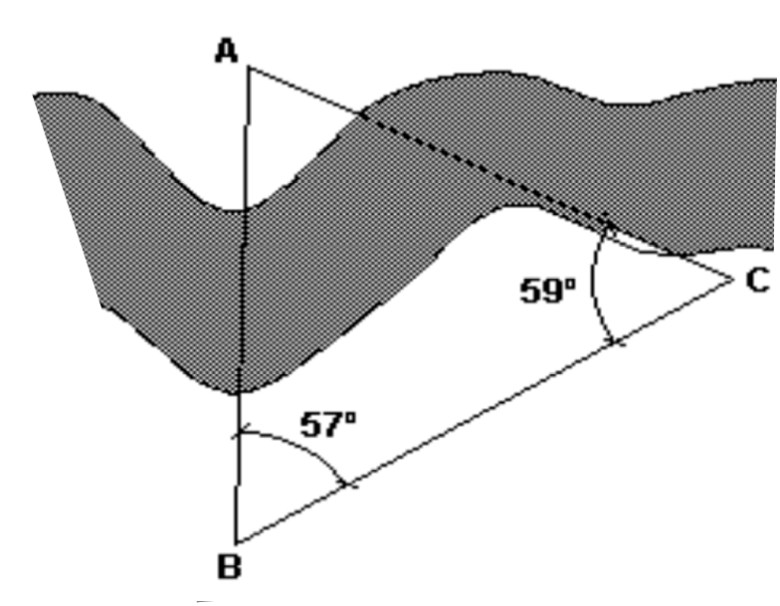
2° - Para calcular a distância entre duas árvores situadas nas margens opostas de um rio, nos pontos A e B, um observador que se encontra junto a A afasta-se 20m da margem, na direção da reta AB, até o ponto C e depois caminha em linha reta até o ponto D, a 40m de C, do qual ainda pode ver as árvores.
Tendo verificado que os ângulos DCB e BDC medem, respectivamente, cerca de 15° e 120°, que valor ele encontrou para a distância entre as árvores, se usou a aproximação
$\sqrt{6}$= 2,4?

3° - Na instalação das lâmpadas de uma praça de alimentação, a equipe necessitou calcular corretamente a distância entre duas delas, colocadas nos vértices B e C do triângulo, segundo a figura. Assim, a distância "d" é:

4° Algebrópolis, Geometrópolis e Aritmetrópolis são cidades do país Matematiquistão, localizadas conforme a figura. A partir dos dados fornecidos, determine a distância aproximada de Geometrópolis a Algebrópolis. Considere $\sqrt{2}≅1,4$
